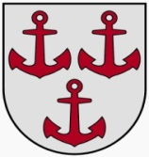
LATVIJAS REPUBLIKA
SALACGRĪVAS NOVADA DOME
NEKUSTAMĀ ĪPAŠUMA NODAĻA
Reģ.Nr.90000059796, Smilšu ielā 9, Salacgrīvā, Salacgrīvas novadā, LV – 4033,
tālrunis/fakss: 64024990; e-pasts: NIN@salacgriva.lv

ROBEŽU SHĒMA
zemes gabalam “Ābeļdārzs”, Liepupes pagastā, Salacgrīvas novadā
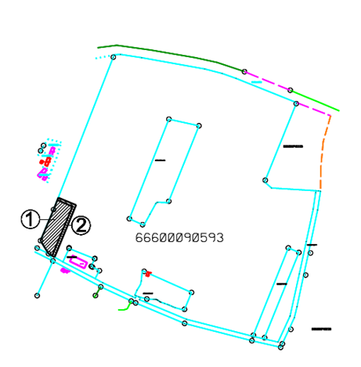

Nekustamā īpašuma nodaļas
vadītāja Guna Paegle

